Министерство образования и науки Российской Федерации

ФГБОУ ВПО «Ивановский государственный университет»
Экономический факультет

Кафедра информационных технологий в экономике
и организации производства

ТЕХНОЛОГИЯ ОФОРМЛЕНИЯ
МАГИСТЕРСКОЙ ДИССЕРТАЦИИ

Методические указания для магистров
по профилю подготовки 230700.68
«Прикладная информатика в аналитической экономике»

Иваново
Издательство «Ивановский государственный университет»
2013
Составители:
канд.техн.наук, доцент Голяков С.М.;
канд.техн.наук, доцент Жафярова Ф.С.;
канд.экон.наук, доцент Журавлев А.Ю.

Материал предназначен для дипломированных специалистов, желающих получить фундаментальную, комплексную, профессиональную подготовку в области информационных технологий, а также получить квалификационную академическую степень магистра по данному направлению специализации.
Приводятся общие требования к основным стилям форматирования документа, заголовков; четко определен способ построения документа, варианты оформления рисунков, таблиц, формул, а также составлению списка рекомендуемой литературы в строгом соответствии с ГОСТ.

Печатается по решению методической комиссии экономического факультета Ивановского государственного университета для специальности «Прикладная информатика в экономике».

Рецензент
канд.техн.наук, профессор кафедры ИТЭиОП Денисов С.Л.

© Издательство «Ивановский государственный университет», 2013-06-09

СОДЕРЖАНИЕ

1. Цели и задачи магистерской диссертации 4
1.1.Порядок выполнения и представления на защиту магистерской диссертации 6
2. Оформление магистерской диссертации 6
2.1. Общие правила оформления магистерской диссертации 7
2.2. Иллюстрации 11
2.3. Таблицы 12
2.4. Формулы и уравнения 13
2.5. Ссылки на использованную литературу 14
2.6. Список литературы 15
2.7. Приложения 17
Список использованных источников 18
Приложение 1. Титульный лист 19
Приложение 2. Список условных сокращений 20
Приложение 3. Пример составления реферата 21
Приложение 4. Иллюстрации 22
Приложение 5. Таблицы 23
Приложение 6. Формулы и уравнения 24
Приложение 7. Пример списка использованных источников 25

1. ЦЕЛИ И ЗАДАЧИ МАГИСТЕРСКОЙ

ДИССЕРТАЦИИ
Цель диссертации заключается в достижении магистрантом необходимого уровня знаний, компетенций, умений и навыков, позволяющих ему, как будущему специалисту, успешно воздействовать на объекты управленческой деятельности и добиваться высоких технико-экономических показателей их развития в долгосрочной перспективе.
Сопутствующими целями диссертации являются выявление недостатков знаний и компетенций, препятствующих адаптации выпускника к профессиональной деятельности по профилю подготовки «Прикладная информатика в аналитической экономике»:
- на предприятиях различного профиля, включая предприятия малого бизнеса;
- определение квалификационного уровня выпускника в сфере менеджмента;
- подготовка конкретного плана мероприятий по совершенствованию управленческой деятельности объекта исследования;
- овладение навыками научно-исследовательской работы с целью дальнейшего перехода к получению учёной степени кандидата наук;
- создание основы для последующего роста квалификации выпускника в выбранной им области.
Для достижения поставленных целей магистрант должен решить следующие задачи:
- определить сферу исследования управленческой деятельности предприятия в соответствии с собственными интересами и квалификацией;
- выбрать тему диссертации;
- обосновать актуальность выбранной темы диссертации, сформулировать цель и задачи, определить предмет и объект исследований;
- изучить и проанализировать теоретические и методические положения, нормативно-техническую документацию, статистические (фактографические) материалы, справочную литературу и законодательные акты в соответствии с выбранной темой диссертации; определить целесообразность их использования в ходе исследований;
- выявить и сформулировать проблемы развития объекта исследований, определить причины их возникновения и факторы, способствующие и препятствующие их разрешению, дать прогноз возможного развития событий и учесть возможные риски управленческой деятельности;
- оценить целесообразность использования для достижения цели диссертации экономико-математических, статистических и логико-структурных методов исследования поведения хозяйствующих субъектов;
- обосновать научную новизну диссертации;
- обосновать направления решения проблем развития объекта исследования, учитывая факторы внутренней и внешней среды;
- разработать конкретный план мероприятий по повышению эффективности управленческой деятельности объекта исследований;
- обосновать выбор методики и рассчитать экономическую эффективность разработанных мероприятий;
- оформить результаты диссертации в соответствии с действующими стандартами.

1.1. Порядок выполнения и представления на защиту магистерской диссертации
Выполнение и представление на защиту диссертации предусматривают следующую последовательность работ:
- выбор темы диссертации и научного руководителя;
- утверждение темы диссертации;
- сбор материала для выполнения диссертации;
- выполнение подготовительных, аналитических, расчетно-графических и других работ, связанных с подготовкой диссертации;
- оформление диссертации;
- периодический отчет о ходе выполнения диссертации;
- подготовка документов к защите диссертации;
- прохождение процедуры нормоконтроля;
- сдача комплекта документов на кафедру перед проведением защиты диссертации;
- прохождение защиты диссертации;
- окончательная сдача комплекта документов секретарю государственной аттестационной комиссии.

2. ОФОРМЛЕНИЕ МАГИСТЕРСКОЙ

ДИССЕРТАЦИИ
Магистерская диссертация должна оформляться в соответствии с ГОСТ 7.32-2001 «Отчет о научно-исследовательской работе. Структура и правила оформления» [1] разработанного с учетом требований Единой системы конструкторской документации (ЕСКД).
Оформление диссертации связано с последовательным оформлением:
- титульного листа;
- реферата;
- списка сокращений;
- содержания магистерской диссертации;
- основной части пояснительной записки магистерской диссертации;
- иллюстративного материала;
- рисунков и таблиц;
- списка использованных источников;
- приложения.

2.1. Общие правила оформления магистерской диссертации
- Пояснительная записка с прилагаемым к ней раздаточным материалом представляется в ГАК в сброшюрованном виде (переплетенная).
- Пояснительная записка, объемом до 75 страниц (без приложений) оформляется на стандартных листах белой бумаги формата А4 (210*297 мм). При необходимости для оформления отдельных распечаток с ЭВМ, таблиц и иллюстраций допускается использовать листы формата A3 (297*420 мм).
- К оформлению раздаточного материала предъявляются те же требования, что и к текстовой части проекта.
- Текст пояснительной записки должен быть исполнен на принтере на одной стороне листа с использованием редактора WORD, шрифт – «Times New Roman», размер шрифта – 14, межстрочный интервал – полуторный.
- Текст пояснительной записки, таблицы и иллюстрации следует располагать на листах, соблюдая следующие размеры полей: левое поле – не менее 25 мм, правое поле – 10 мм, верхнее поле – 20 мм, нижнее поле – 20 мм. При печати текстового материала следует использовать выравнивание «по ширине» (двухстороннее выравнивание).
- Нумерация страниц пояснительной записки – сквозная (без пропусков и повторений), начиная с титульного листа.
Непосредственно на титульном листе номер страницы не ставится, номера последующих страниц проставляются в правом нижнем углу арабскими цифрами (шрифт 10), без точки в конце. Реферат не нумеруется, и в общую нумерацию страниц не включаются. Страница, на которой помещается содержание пояснительной записки магистерской диссертации, считается, но не нумеруется. Страница, которая отделяет приложения от основного текста пояснительной записки, считается, но не нумеруется. Далее нумерация страниц приложений осуществляется в сквозном порядке, но в общий объем пояснительной записки эти страницы не включаются – это необходимо учесть при написании реферата, характеризуя структуру работы. Образец написания реферата приводится в ПРИЛОЖЕНИИ 3.
- Названия структурных элементов проекта и разделов основной части располагаются на отдельных строках и выполняются жирным шрифтом (шрифт 16), прописными (заглавными) буквами (РЕФЕРАТ, СОДЕРЖАНИЕ и т.д.), без переносов и с выравниванием по центру. Эти заголовки отделяются от текста межстрочным интервалом сверху и снизу. Подчеркивать заголовки не следует. Точку в конце заголовка ставить не нужно.
- Каждый структурный элемент и раздел следует начинать с новой страницы.
- Структурным элементам магистерской диссертации номер не присваивается, т.е. части проекта «РЕФЕРАТ», «СОДЕРЖАНИЕ», «ВВЕДЕНИЕ» и т.п. порядкового номера не имеют. Нумерации подлежат только разделы, подразделы и пункты в рамках основной части проекта. В содержание пояснительной записки выносятся только названия разделов и подразделов.
- Основная часть диссертации состоит из разделов, подразделов, пунктов и подпунктов (при необходимости). Разделы должны иметь порядковые номера в пределах всего проекта, обозначенные арабскими цифрами. Подразделы должны иметь нумерацию в пределах каждого раздела. Номер подраздела состоит из номера раздела и номера подраздела, разделенный точкой.
- Заголовки подразделов, пунктов и подпунктов следует начинать с абзацного отступа и печатать строчными буквами без точки в конце, не подчеркивая. Переносы слов в заголовках не допускаются. Если заголовок состоит из двух предложений, их разделяют точкой. Шрифт заголовков одного уровня рубрикации должен быть единым по всему тексту.
- Абзацный отступ (отступ в начальной строке текста абзаца) должен составлять 12–15 мм.
- Текст пояснительной записки магистерской диссертации должен быть четким, законченным, понятным. Орфография и пунктуация текста должны соответствовать ныне действующим правилам.
- В тексте магистерской диссертации следует использовать экономические, научные и иные термины, обозначения и определения, установленные соответствующими нормативными документами, а при их отсутствии — общепринятые в литературе по управлению, экономике, науке и технике.
- В тексте магистерской диссертации не следует:
- применять для одного и того же понятия различные термины, даже близкие по смыслу, а также иностранные термины при наличии равнозначных по смыслу терминов в русском языке;
- применять сокращения слов, не расшифрованных в Перечне сокращений, условных обозначений, символов, единиц и терминов, кроме установленных правилами орфографии и пунктуации, а также соответствующими нормативными документами (стандартами и т.п.);
- использовать сокращенные обозначения единиц измерения величин, если они в тексте употребляются без цифр, за исключением единиц измерения в таблицах и в расшифровках буквенных обозначений, входящих в формулы;
- употреблять математические знаки без цифр (например, <, >, =, /, а также знаки №, %);
- использовать в тексте математические знаки без цифр – (минус) перед отрицательными величинами и + (плюс) перед положительными величинами; вместо этих знаков необходимо писать соответственно слова «минус», «плюс»;
- употреблять аббревиатуры стандартов, методических указаний, руководящих документов и т.п. без регистрационных номеров.
- Числовые значения величин в тексте следует указывать с необходимой степенью точности. При этом числа с размерностью необходимо писать цифрами, а без размерности – словами (например, цена – 10 руб., цена повысилась в сто раз).
- При использовании цитат автор магистерской диссертации обязан сверить их с первоисточниками. Цитаты необходимо приводить с соблюдением правил правописания, пунктуации и выделений (курсив, подчеркивание и т.п.) источника.
- Ссылки на источники, используемые в тексте магистерской диссертации, следует приводить непосредственно по тексту с указанием порядкового номера по списку использованных источников или в подстрочном примечании.
- Опечатки, описки и графические неточности, обнаруженные при оформлении магистерской диссертации, допускается исправлять белой краской или аккуратным зачеркиванием.

2.2. Иллюстрации
Иллюстрации (чертежи, графики, схемы, диаграммы, фотоснимки, рисунки) объединяются единым названием «рисунок». Характер иллюстрации может быть указан в ее названии (например, «Рисунок 1. Блок-схема алгоритма…»). Рисунки следует располагать в работе непосредственно после текста, в котором они упоминаются впервые, или на следующей странице, если в указанном месте они не помещаются.
На все иллюстрации должны быть ссылки в тексте работы (например: «на рисуноке 5 представлена схема…» и т.п.).
Каждая иллюстрация должна иметь название, которое помещается под ней после слова «Рисунок» и номера иллюстрации. При необходимости перед названием рисунка помещают поясняющие данные.
Иллюстрации следует нумеровать арабскими цифрами порядковой нумерацией в пределах раздела работы. Если в работе только одна иллюстрация, ее нумеровать не следует, и слово «Рисунок» под ней не пишут.
Шрифт текста в поле иллюстраций может быть мельче шрифта основного текста, но при этом размер шрифта не должен быть менее 10, образец см. в ПРИЛОЖЕНИИ 4.
Иллюстрации вместе с их названиями должны быть отделены от основного текста снизу и сверху пробелами с одинарным межстрочным интервалом.

2.3. Таблицы
Цифровой материал, а также текстовый материал с перечислениями рекомендуется оформлять в виде таблиц.
Таблицу следует располагать в работе непосредственно после текста, в котором она упоминается впервые, или на следующей странице.
На все таблицы должны быть ссылки в тексте работы. Их следует нумеровать арабскими цифрами порядковой нумерацией в пределах раздела работы. Номер следует размещать в правом верхнем углу над заголовком после слова «Таблица».
Каждая таблица должна иметь заголовок, который помещается ниже слова «Таблица» и располагается по центру. Слово «Таблица» и заголовок начинаются с прописной буквы, точка в конце заголовка не ставится.
Заголовки граф таблицы должны начинаться с прописных букв, подзаголовки – со строчных, если последние подчиняются заголовку. Заголовки граф указываются в единственном числе, точки в конце заголовков не ставятся.
Таблицу следует размещать так, чтобы читать ее без поворота работы. Если такое размещение невозможно, таблицу располагают так, чтобы ее можно было читать, поворачивая работу по часовой стрелке.
При переносе таблицы ее головку следует повторить, и над ней размещают слова «Продолжение таблицы» с указанием ее номера. Если головка таблицы велика, допускается ее не повторять; в этом случае следует пронумеровать графы и повторить их нумерацию на следующей странице. Заголовок таблицы не повторяют.
Если цифровые или иные данные в какой-либо строке таблицы отсутствуют, то ставится прочерк.
Если все показатели выражены в одной и той же единице измерения, то ее обозначение помещается над таблицей, например, в конце заголовка.
Повторяющийся в строках графы текст можно заменять кавычками (если текст – из одного слова) или при первом повторении словами «То же», а далее кавычками. Ставить кавычки при повторении цифровых данных, математических и иных символов не допускается.
В таблице допускается более мелкий шрифт текста, чем основной текст, но не менее шрифта 10, а также меньший межстрочный интервал, образец см. в ПРИЛОЖЕНИИ 5 .
Таблицы вместе с их реквизитами должны быть отделены от основного текста снизу и сверху пробелами с одинарным межстрочным интервалом.

2.4. Формулы и уравнения
Уравнения и формулы следует выделять из текста в отдельную строку с отделением от текста пробелами в один межстрочный интервал сверху и снизу. Если уравнение не умещается в одну строку, оно должно быть перенесено после знака равенства (=), или после знака плюс (+), или после других математических знаков с их обязательным повторением в новой строке.
Пояснение значений символов и числовых коэффициентов следует приводить непосредственно под формулой в той же последовательности, как и в формуле. Значение каждого символа и числового коэффициента следует давать с новой строки, первую строку пояснения начинают со слова «где» без двоеточия, образец см. в ПРИЛОЖЕНИИ 6. .
Формулы и уравнения в работе следует нумеровать порядковой нумерацией в пределах текущего раздела арабскими цифрами в круглых скобках с правой стороны напротив формулы. Ссылки в тексте на порядковые номера формул даются в круглых скобках, например, «… в формуле (1.1)».
Если в работе только одна формула или уравнение, то их не нумеруют.

2.5. Ссылки на использованную литературу
При ссылке на источник после упоминания о нем в тексте магистерской диссертации проставляется в квадратных скобках номер, под которым он значится в списке использованной литературы. В необходимых случаях (обычно при использовании цифровых данных или цитаты) указываются и страницы источника.
Пример оформления ссылки приведен ниже.
Организационную структуру можно определить как «фиксированные взаимосвязи, которые существуют между подразделениями и работниками организации, установленную схему взаимодействия и координации технологических и человеческих элементов» [7, с.62].
При написании магистерской диссертации не допускается прямое заимствование без указания источника. Если все же «творчески» переработать чужой текст не удалось, нужно оформить его как цитату, при этом указать номер страницы, цитируемого текста. В случае обнаружения плагиата магистерская диссертация снимается с рассмотрения.
Однако цитатами злоупотреблять не стоит. Их значительное количество допустимо только в разделах, где анализируется состояние вопроса, степень разработанности темы. Текст цитаты заключается в кавычки и приводится в той грамматической форме, в какой он дан в первоисточнике. В любом месте цитаты можно ставить многоточие, если необходимо опустить часть текста, ненужную в вашей работе.
В целях экономии текста можно использовать непрямое цитирование, т.е. пересказывать мысли авторов своими словами. Однако и в этом случае кроме точного и корректного изложения чужих мыслей необходимо дать ссылку на источник.
Ссылки на таблицы, иллюстрации, приложения, формулы оформляются следующим образом: «в соответствии с данными таблицы. 2.5», «согласно рисунка. 2.3», «в соответствии с Приложением 2», «по формуле (3.1)». При этом для обозначения рисунков и таблиц следует использовать только сокращения: «рис.», «табл.». Если в тексте один рисунок или одна таблица, то слова «рисунок» и «таблица» при ссылках на них пишутся полностью: «на рисунке», «в таблице».

2.6. Список литературы
Список использованных источников является составной частью работы и отражает степень изученности рассматриваемой проблемы. В список литературы включаются не только те источники, на которые в работе имеются библиографические ссылки, но и те, которые были изучены студентом при исследовании темы работы. Литература обычно группируется в списке в такой последовательности:
- законодательные и нормативно-методические документы и материалы: Конституция, законы, указы Президента РФ, постановления Правительства РФ в хронологической последовательности;
- документы и материалы государственных архивных учреждений в хронологической последовательности;
- специальная научная отечественная и зарубежная литература (монографии, учебники, научные статьи и т.п.) на русском языке – в алфавитном порядке;
- книги и статьи на иностранных языках – в алфавитном порядке;
- интернет-источники.
Включенная в список литература нумеруется сплошным порядком от первого до последнего названия. Сведения об источниках, включенных в список, следует давать в соответствии с требованиями ГОСТ Р 7.0.5.-2008, предъявленными к описанию произведений печати в библиографических и информационных изданиях. По каждому литературному источнику указывается: автор (или группа авторов), полное название книги или статьи, место и наименование издательства (для книг и брошюр), год издания; для журнальных статей указывается наименование журнала, год выпуска и номер. По сборникам трудов (статей) указывается автор статьи, ее название и далее название книги (сборника) и ее выходные данные.
Обратите внимание:
- в библиографическом списке у авторов должны быть указаны инициалы имени и отчества. Исключения составляют иностранные авторы (указываются лишь инициалы имени) и русскоязычные – авторы газетных и журнальных публикаций, чье отчество не всегда указывается в этих источниках;
- в указании на автора книги в начале описания и после двух косых черт инициалы идут после фамилии: Иванов Д.И. После одной косой черты при указании на редактора или составителя, сначала указываются инициалы. А потом фамилия: под ред. Д.И Иванова; сост. Д.И. Иванов;
- фамилии авторов выделять курсивом;
- если авторов 4 и более, то через косую черту приводятся ФИО первых трех авторов (если авторов 4–допустимо приводить всех), остальные указываются : и др. в квадратных скобках – [ и др.];
- в состав библиографических ссылок на электронные ресурсу включают сведения о дате обращения к электронному сетевому ресурсу, записывают после электронного адреса в круглых скобках: приводят слова «дата обращения», указывают число, месяц и год.
Пример составления списка использованных источников приведен в ПРИЛОЖЕНИИ 8.
Описание литературных источников также может служить примером, использованным при подготовке данных рекомендаций и приведенным в перечне литературы.

2.7. Приложения
Приложения к магистерской диссертации следует оформлять как продолжение пояснительной записки на ее последующих страницах. Каждое приложение должно начинаться с новой страницы. Вверху страницы справа указывается слово «ПРИЛОЖЕНИЕ» и его номер. Приложение должно иметь заголовок, который располагается по центру листа отдельной строкой и печатается прописными буквами. Если объем материала превышает одну страницу, то на всех последующих страницах данного приложения вверху страницы справа указывается «Продолжение приложения…» и его номер.
Если приложений более одного, их следует нумеровать порядковой нумерацией арабскими цифрами.
На все приложения в тексте работы должны быть ссылки. Располагать их следует в порядке появления ссылок на них в тексте.
Если в качестве приложения используется конкретный документ или бланк формы документа, имеющий самостоятельное значение, его вкладывают в работу без изменений по сравнению с оригиналом, проставив на титульном листе в правом верхнем углу слово «ПРИЛОЖЕНИЕ» и его номер.
Если приложения составляют в общем объеме диссертации более 150 страниц, они оформляются отдельной книгой. На титульном листе, которой повторяются данные, приведенные на титульном листе пояснительной записки. При этом название книги заменяется новым «Приложение к магистерской диссертации…».

Список использованных источников
- ГОСТ 7.32 - 2001. Система стандартов по информатизации, библиотечному делу. «Отчет о научно-исследовательской работе. Структура и правила оформления». Введ. 2002-07.01. Минск: Межгосударственный Совет по стандартизации, метрологии и сертификации, 2001.
- ГОСТ Р 7.1. - 2003. Библиографическая запись. Библиографическое описание Общие требования и правила составления. Введ. 2004-07-01. М.:ИПК Издательство стандартов, 2004.
- Требования к подготовке и оформлению методической литературы /сост. В.А.Киселева. Иваново: Иван. гос. ун-т, 2011

ПРИЛОЖЕНИЕ 1

Титульный лист

Федеральное государственное бюджетное образовательное учреждение

высшего профессионального образования

«Ивановский государственный университет»

Кафедра информационных технологий в экономике

и организации производства

Работа допущена к защите

зав. кафедрой ИТЭ и ОП, к.т.н., доцент

____________________Голяков С.М.

«_____»__________________201___г.

ДИССЕРТАЦИЯ

на соискание академической степени магистра

по направлению «Прикладная информатика»

Тема работы

Соискатель __________________ Иванов А.А.

Научный руководитель,

д.э.н., профессор ___________________ Петров Б.Б.

Научный консультант,

к.т.н., доцент ___________________ Сидоров С.Н.

Иваново, 2014

ПРИЛОЖЕНИЕ 2

Список условных сокращений
CSS – Cascading Style Sheets – каскадные таблицы стилей;
DSP – Digital Signal Processing – разработка цифровых устройств;
EWB – Electronics Workbench;
HTML – Hyper Text Markup Language – язык разметки гипертекста;
MC– Micro-Cap;
МS – Microsoft;
NI – National Instruments;
PXI – PCI eXtension for Instrumentation;
USB – Universal Serial Bus;
VXI – VME eXtension for Instrumentation);
ОЭ – общий эммитер;
УГО – условное графическое обозначение;
ЛЛМ - логико-лингвистическая модель
ФГБОУ ВПО «ИвГУ» – Федеральное государственное бюджетное образовательное учреждение высшего профессионального образования «Ивановский государственный университет»;

ПРИЛОЖЕНИЕ 3

Пример составления реферата
РЕФЕРАТ
Объем 85 страниц (без учета приложений), 2 раздела, 24 рисунка, 12 таблиц, 50 источников, 2 приложений.
РАСХОДОМЕРНЫЕ УСТАНОВКИ, ПОРШНЕВЫЕ РАСХОДОМЕРЫ, ИЗМЕРЕНИЕ, ТАХОМЕТРИЧЕСКИЕ РАСХОДОМЕРЫ, БОЛЬШИЕ РАСХОДЫ, ГАЗЫ.
Объектом исследования являются поршневые установки для точного воспроизведения и измерения больших расходов газа.
Цель работы – разработка методики метрологических исследований установок и нестандартной аппаратуры для их осуществления.
В процессе работы проводились экспериментальные исследования отдельных составляющих и общей погрешности установок.
В результате исследования впервые были созданы две поршневые реверсивные расходомерные установки: первая на расходы до 0,07 м³/с, вторая – до 0,33 м³/с.
Основные конструктивные и технико-эксплуатационные показатели: высокая точность измерения при больших значениях расхода газа.
Степень внедрения – вторая установка по разработанной методике аттестована как образцовая.
Эффективность установок определяется их малым влиянием на ход измеряемых процессов. Обе установки могут применяться для градуировки и поверки промышленных ротационных счетчиков газа, а также тахометрических расходомеров.

ПРИЛОЖЕНИЕ 4

Иллюстрации

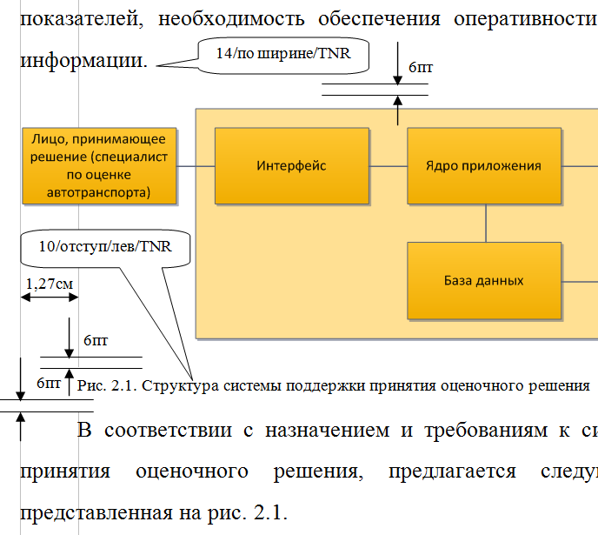

ПРИЛОЖЕНИЕ 5

Таблицы
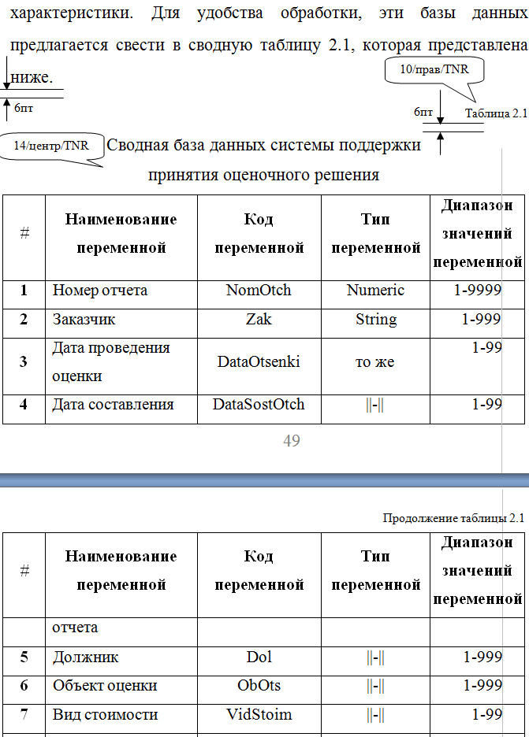

ПРИЛОЖЕНИЕ 6

Формулы и уравнения
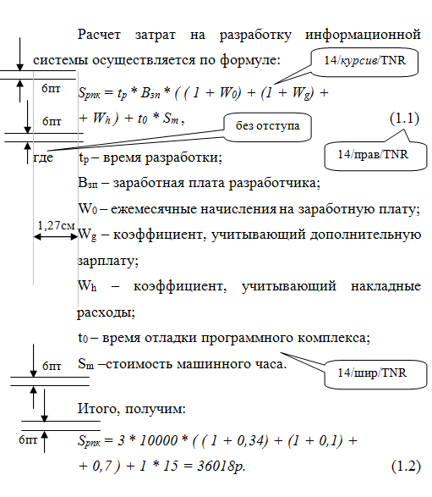

ПРИЛОЖЕНИЕ 7

Пример списка использованных источников
- Конституция Российской Федерации. М.: Приор, 2001.
- Об электронной подписи: федер. закон: принят Гос. Думой 25 03. 2011 г. // Собрание законодательства РФ. N 63-ФЗ. 2011.
- ГОСТ р 7.0.5.-2008. Библиографическая ссылка. Общие требования и правила составления. Введ. 2009-01-01. М.: Стандартинформ, 2008.
- Голяков С.М. Проектирование локальных вычислительных сетей.: учебник. – Иваново: Иван. гос. ун-т, 2012.
- Денисов С.Л. Интеллектуальные информационные системы: учебное пособие. Иваново: Иван. гос. ун-т, 2012.
- Егоров М.Н Обмен данными. Свидетельство о государственной регистрации программ для ЭВМ №2012610025, заявитель и правообладатель Ивановский гос. ун-т, зарегистрирован в реестре РОСПАТЕНТ от 10 января 2012.
- Корпоративные информационные системы: материалы по курсу для студентов специальности «Прикладная информатика в экономике»/ сост. С.В. Данилова Иваново: Иван. гос. ун-т, 2004.
- Кукушкина О.М. О возможностях технологии e-Learning // Новые информационные технологии в образовании: сборник научных трудов двенадцатой международной научно-практической конференции «Новые информационные технологии в образовании: Формирование новой информационной среды образовательного учреждения с использованием технологий «1С» 31 января – 1 февраля 2012.
- Пирогов К.М. Основы организации бизнеса: учебник / К.М. Пирогов, Н.К. Темнова, И.В. Гуськова. – 2-е изд., стер. – М.: КНОРУС, 2007.
- Философия : учеб. пособие / Г.И. Иконникова [ и др.]; под ред. В.Н. Лавриненко. 2-е изд., испр. и доп. М.: Юристъ, 2002.
- Fin. Management, New York: Carana Corporation. USA/D, RРC, 1998.
- Лоуренс Стив. Контекст при поиске в Web // Открытые системы. 2000. № 12. URL: http:// www.osp.ru/os/2000/12/062.htm (дата обращения: 24.06.2013).

Составители

Голяков Сергей Михайлович
Жафярова Флера Сабирулловна
Журавлев Арсений Юрьевич

МЕТОДИЧЕСКИЕ УКАЗАНИЯ

ТЕХНОЛОГИЯ ОФОРМЛЕНИЯ
МАГИСТЕРСКОЙ ДИССЕРТАЦИИ

Методические указания для магистров
по профилю подготовки 230700.68
«Прикладная информатика в аналитической экономике»

Редактор В.А.Киселева

Издательство «Ивановский государственный университет»
153025 Иваново, ул. Ермака, 39
(4932) 93-43-41
e-mail: publisher@ivanovo.ac.ru

Для заметок

